Санкт-Петербургское государственное бюджетное профессиональное образовательное учреждение

«Политехнический колледж городского хозяйства»

**ОТЧЕТ**

**Учебная практика**

по профессиональному модулю

ПМ.04 «[Сопровождение и обслуживание программного обеспечения компьютерных систем](https://moodle.pkgh.ru/course/index.php?categoryid=157)»

|  |  |
| --- | --- |
| Руководитель практики | |
| ______________ | ____________________ |
|  | ФИО |
| Отчет выполнил студент группы ___ИП-23-3__________________ | |
| ______________ | ___Боев Антон Андреевич_________________ |
|  | ФИО |

2025

**Содержание**

## ЗАДАНИЕ 2. РАБОТА С BIOS

## ЗАДАНИЕ 2. РАБОТА С BIOS

1. **Настройка виртуальной машины.**
   1. Запустить Виртуальную машину и нажимаем кнопку «Создать».

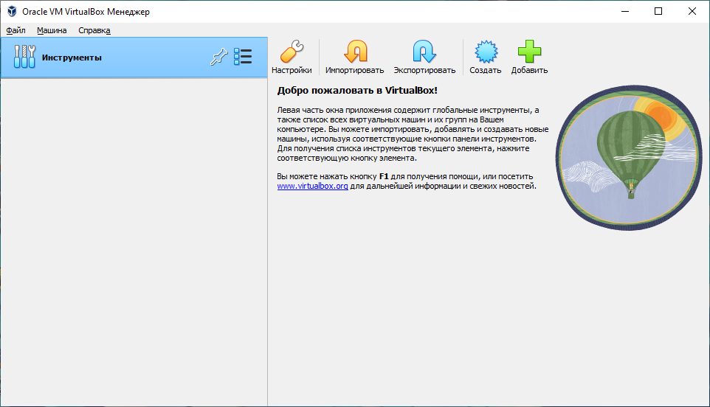

* 1. Вводим название и тип ОС и нажимаем «Далее».

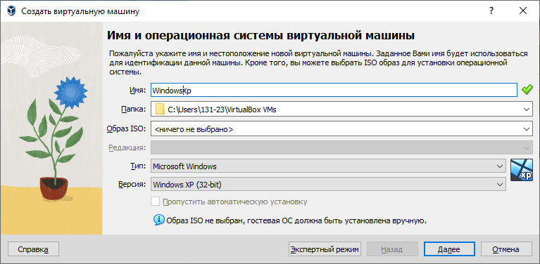

* 1. Выбираем размер Оперативной памяти и Процессора (ЦП) и нажимаем «Далее».

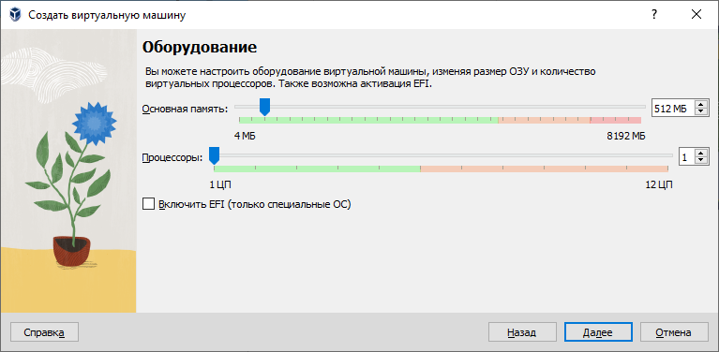

* 1. Выберите размер Жесткого диска и нажмите «Далее».

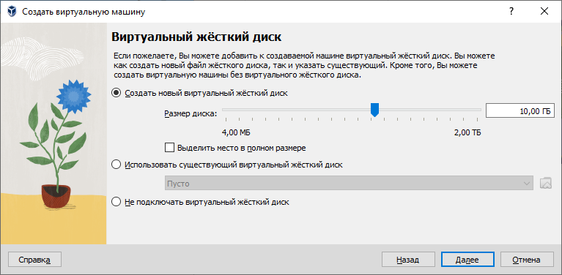

* 1. На экране выводится итог выбранной конфигурации, выбранную для создания виртуальной машины. Нажимаем «Готово», чтобы создать виртуальную машину.

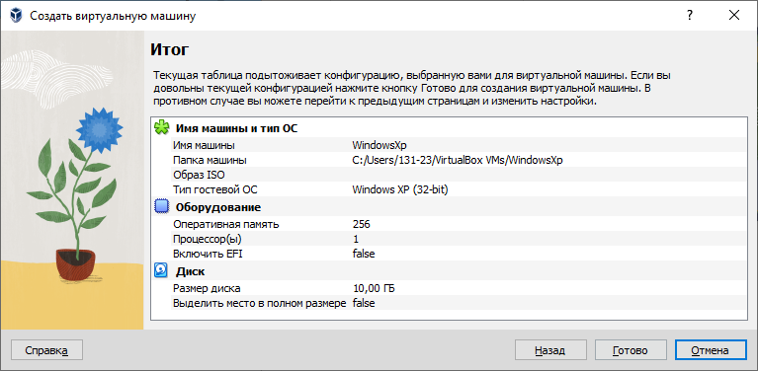

* 1. Устанавливается Виртуальная машина.

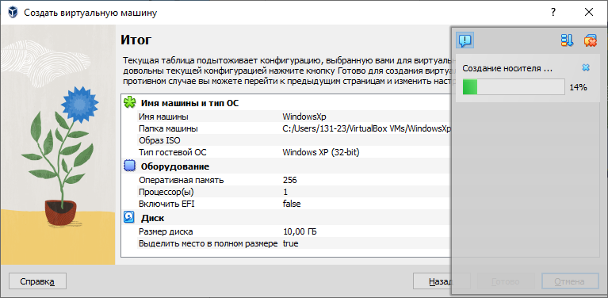

1. **Настройка виртуальной машины.**
   1. Нажимаем «Настроить».

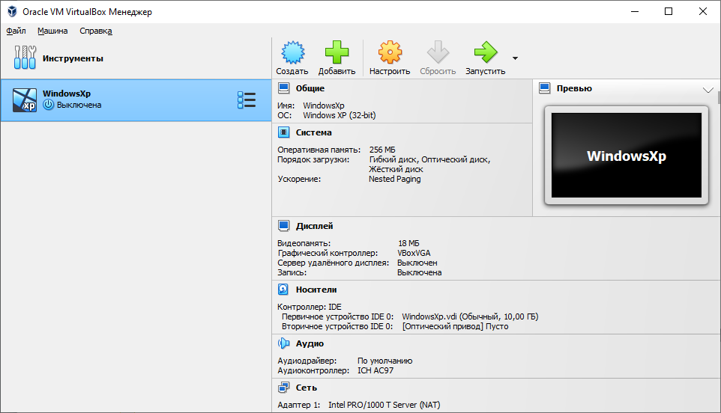

* 1. Выбираем **Носители,** и во вкладке **Контролёры** добавляем образ диска для нашей ОС.

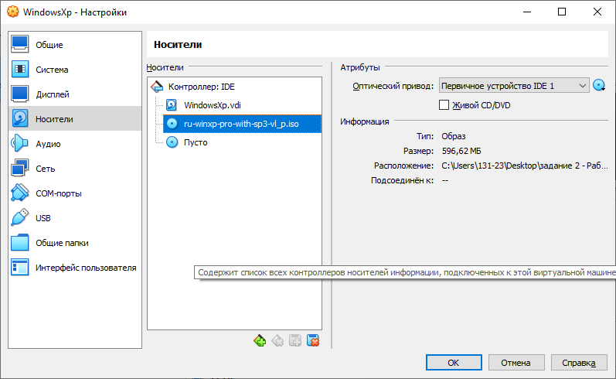

* 1. Нажимаем Запустить и ждем установки ОС. Должно появиться такое окно:

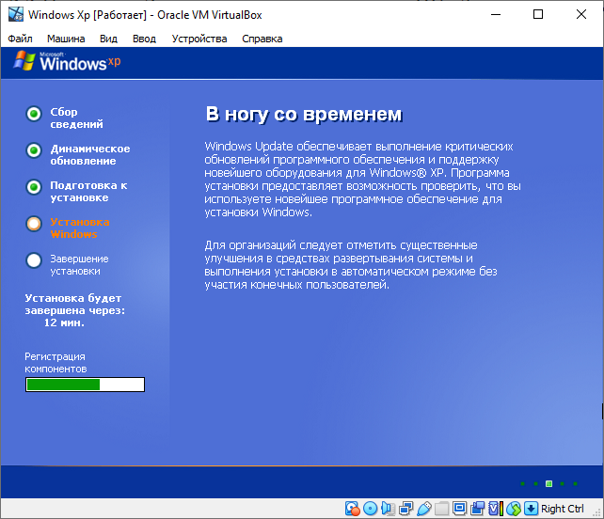

1. **Установка программ.**
   1. после установки выбираем Устройства – Оптические диски – выбрать файл диска NetFX.iso. 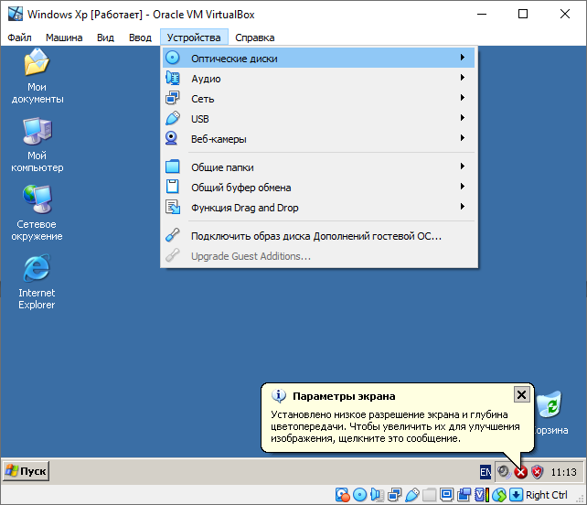
   2. перезапускаем виртуальную машину и заходим в **Мой Компьютер**.

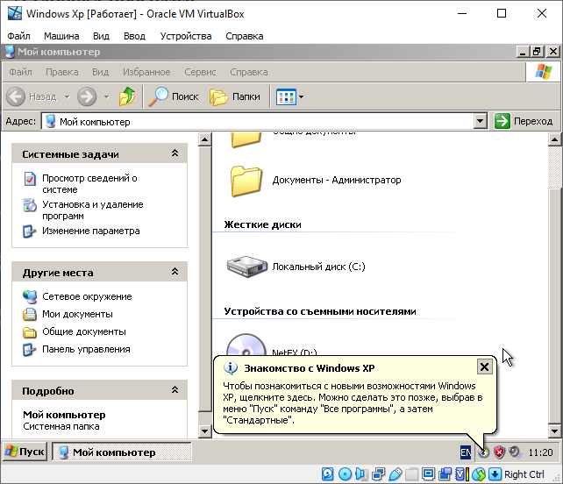

* 1. нажимаем на диск и запускаем.

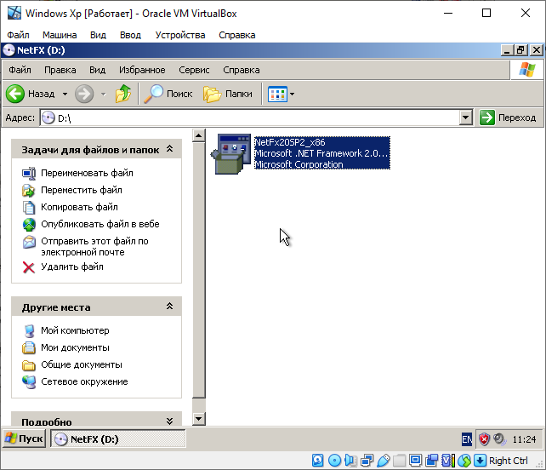

* 1. После установки нажимаем Готово и аналогично делаем с файлом MyBIOS.iso.

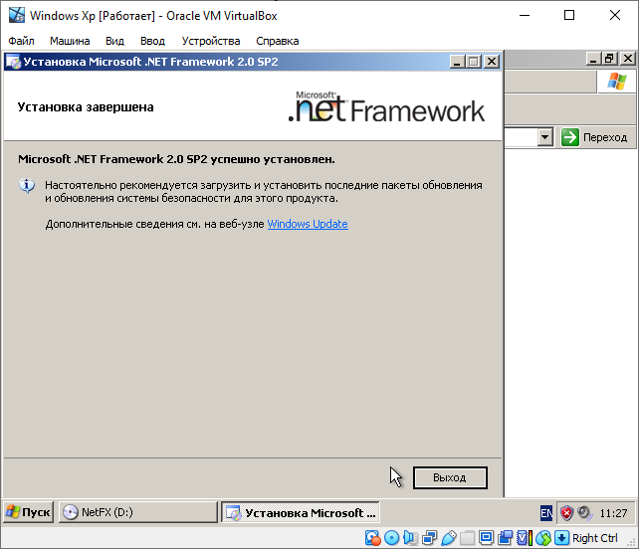

* 1. После установки нажимаем Запустить эмулятор с 10 заданиями.

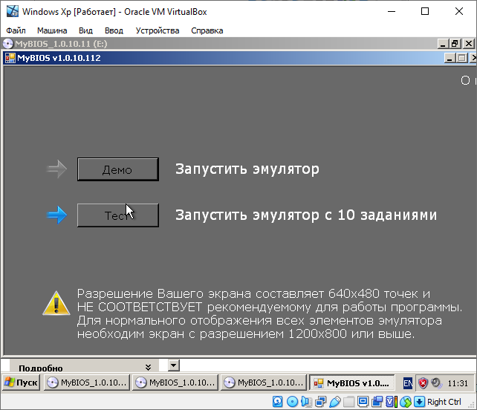

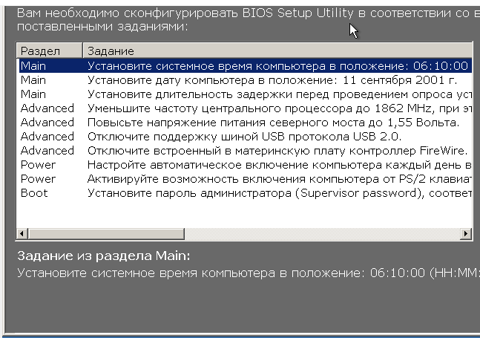

Установить системное время компьютера в положение 00:00:00.

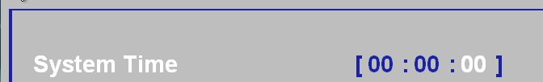

Установите дату компьютера в положение 1 февраля 2003 год.



Отключить жесткий диск Seagate ST2350824AS от порта SATA 3



Уменьшить частоту центрального процессора до 2261 MHz, при этом частота системной шины должна остаться неизменной, т.е. равной 266 MHz/

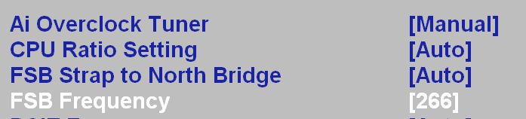

Повысьте напряжение питания северного моста до 1,55 Вольта.



Установите такой режим работы USB контроллера, при котором максимальная скорость передачи данных через USB порт составляет 12 Мбит/с.



Разрешите производить удаленную загрузку ОС через сеть с удаленного сервера?



Настройте автоматическое включение компьютера 20-го числа каждого месяца в 12:00:00.

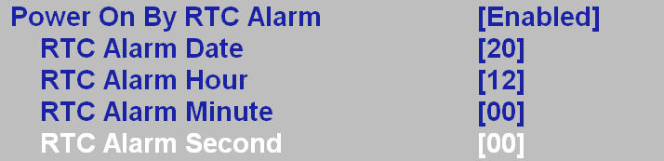

Активируйте возможность удаленного включения компьютера, находящегося в режиме soft-off определенным сигналом поступающим на модем.



Установите пароль пользователя, соотвествующий комбинации из 5 цифр: 12345.

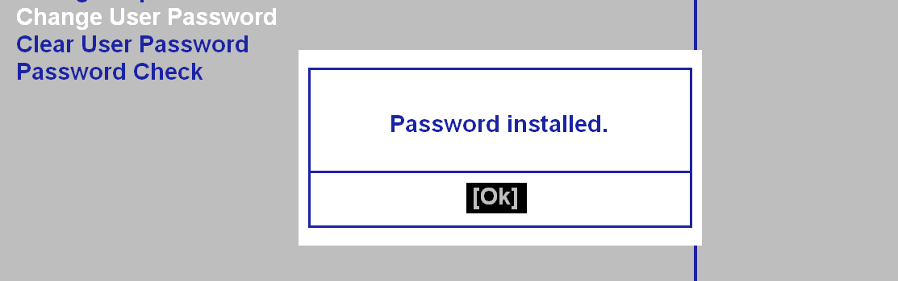

Результаты тестирования:

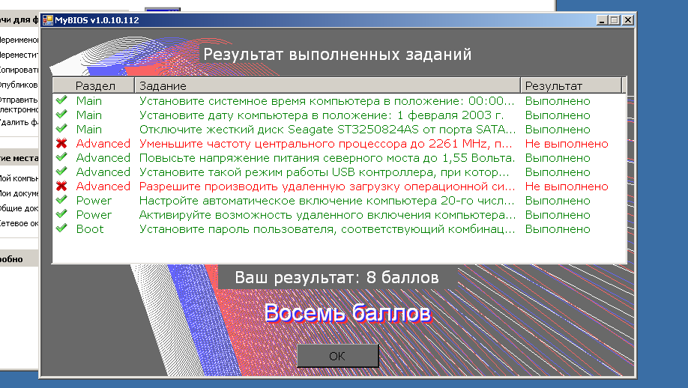

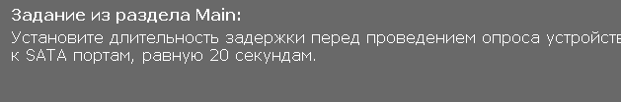

### ЗАДАНИЕ 3. ОСНОВЫ РАБОТЫ В LINUX.

1. **Установка Linux mint.**
   1. Заходим в Virtual Box и нажимаем кнопку **Создать.**

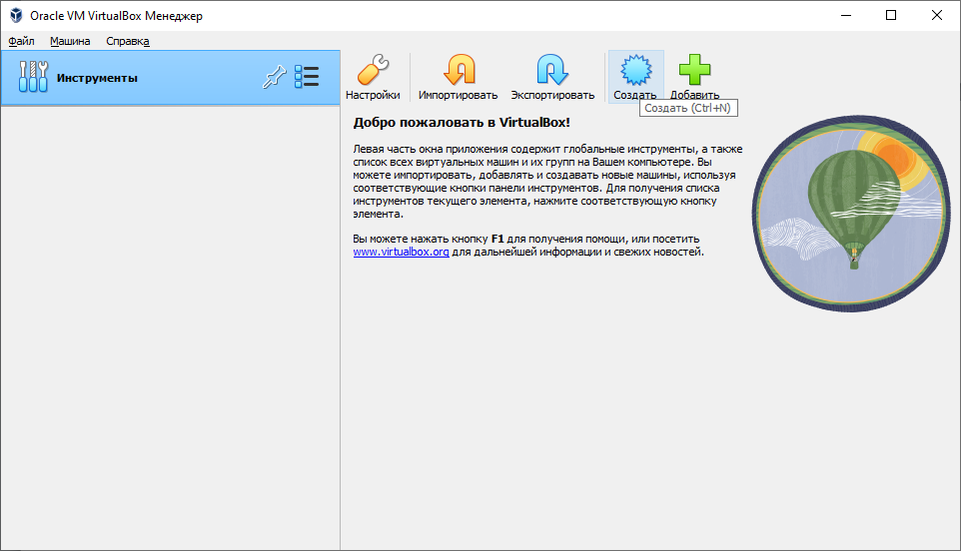

* 1. Вводим имя, указываем путь и нажимаем Далее.

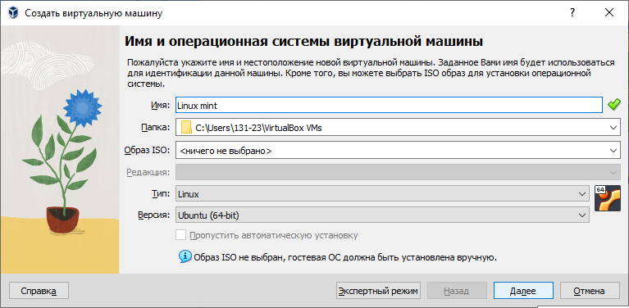

* 1. Указываем размер основной памяти и процессора (ЦП) и нажимаем **Далее**.

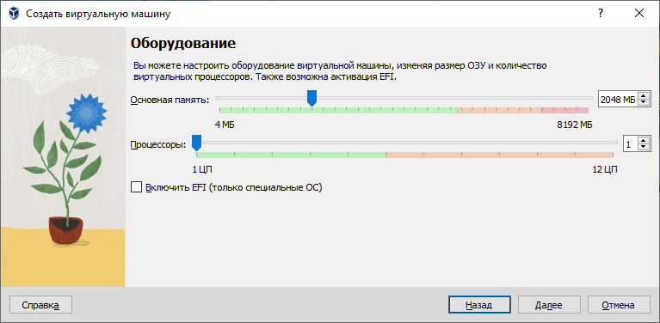

* 1. Указываем размер жесткого диска и нажимаем **Далее**.

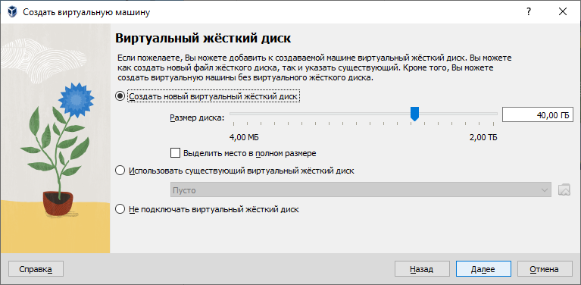

* 1. Смотрим на итог и нажимаем **Готово.**

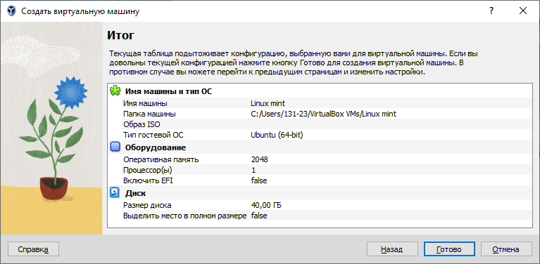

* 1. Нажимаем **Настроить** – **общие папки**. Добавляем общую папку. Указываем путь к папке для обмена файлами с гостевой ОС.

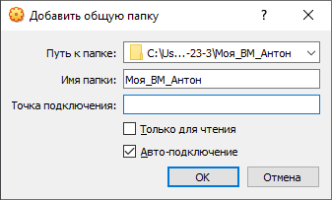

* 1. Заходим в **Настройки** — **Общие** — **Дополнительно** и задаем общему буферу обмена и функции **drag & drop** значение **Двунаправленный**  и нажимаем **Ок.**

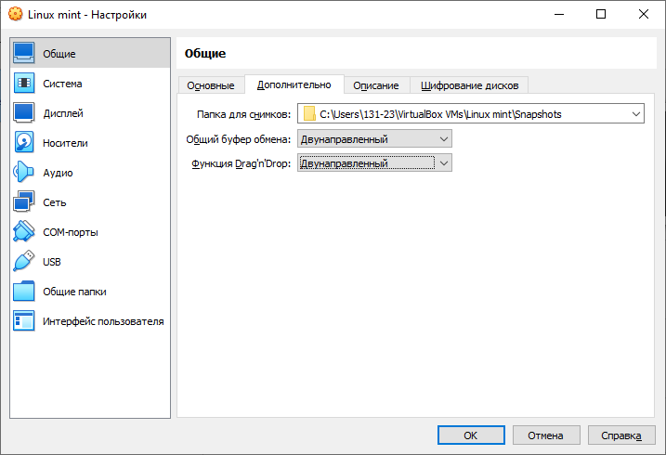

* 1. После чего запускаем виртуальную машину. Открываем **Install Linux mint** и начинаем установку.

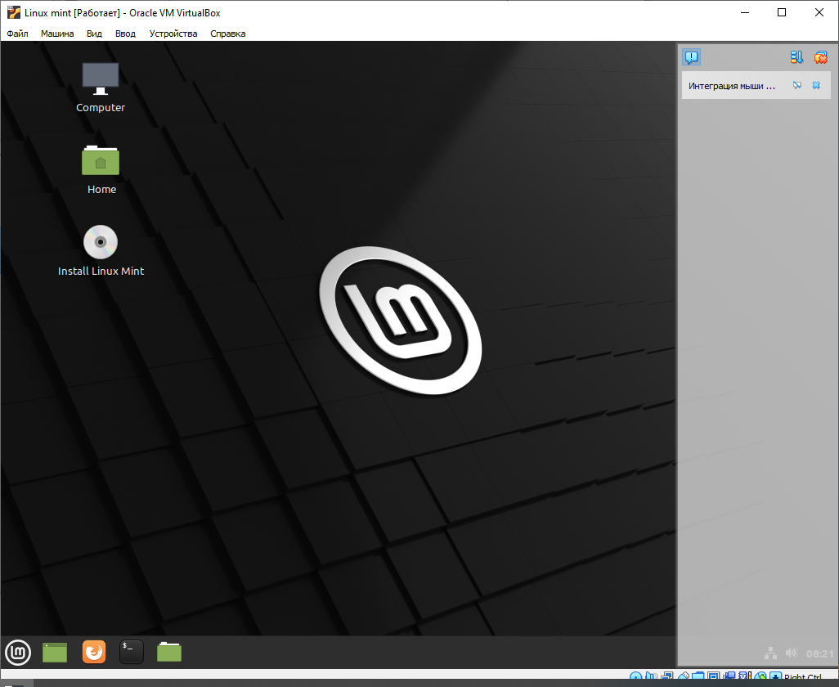

* + 1. Выбираем язык и нажимаем **Продолжить**.

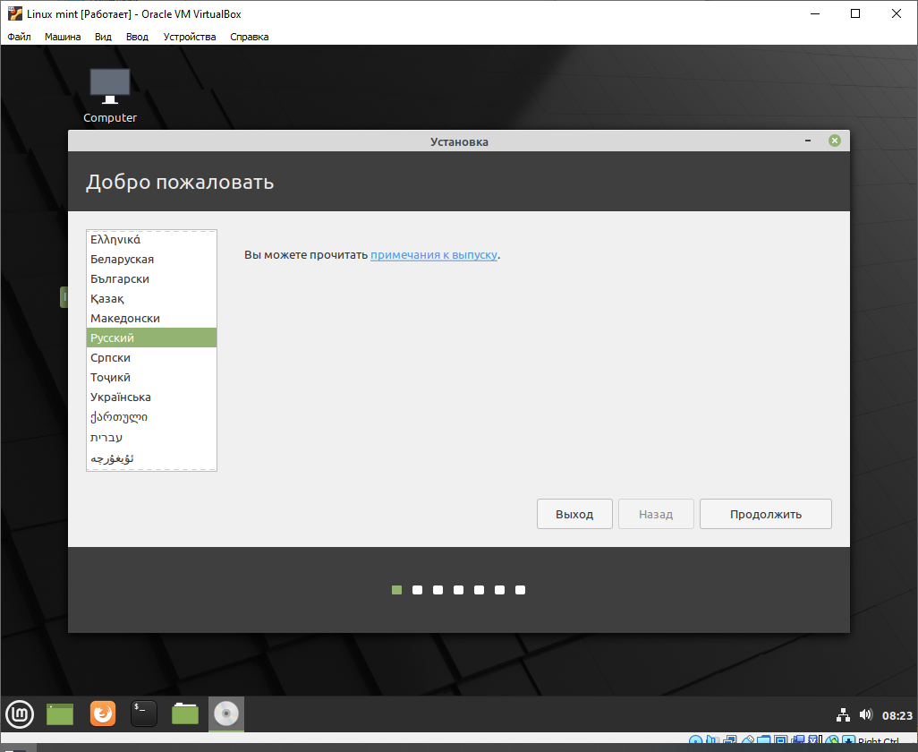

* + 1. Указываем данные и нажимаем **Продолжить**.

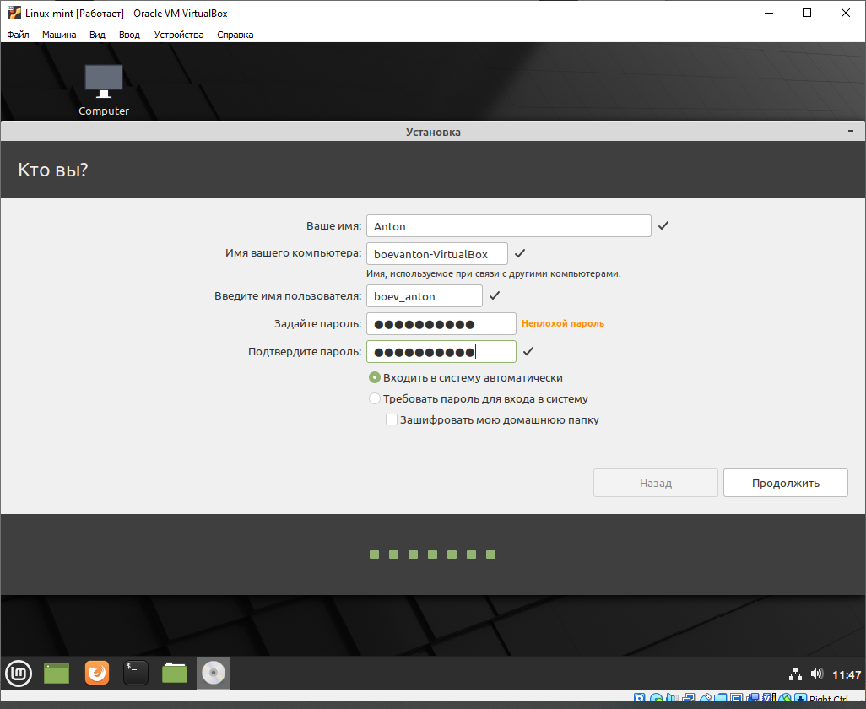

1. **Настройка снимков системы.**
   1. Находим TimeShift и запускаем его.

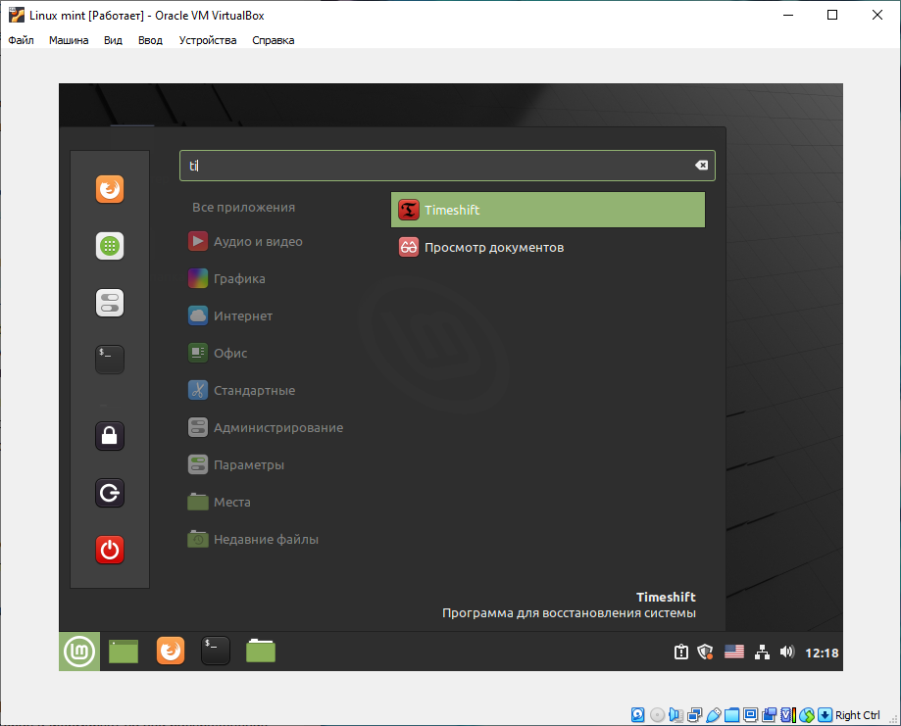

* 1. На главном экране нажимаем вкладку **Настройки** – **Расписание**. Здесь указываем еженедельные снимки системы.

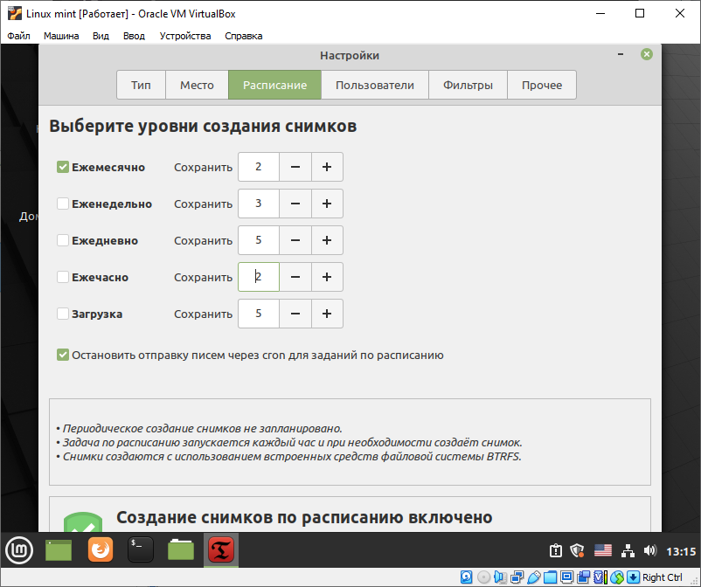

* 1. На главном экране нажал Создать. Создал снимок на сегодня.

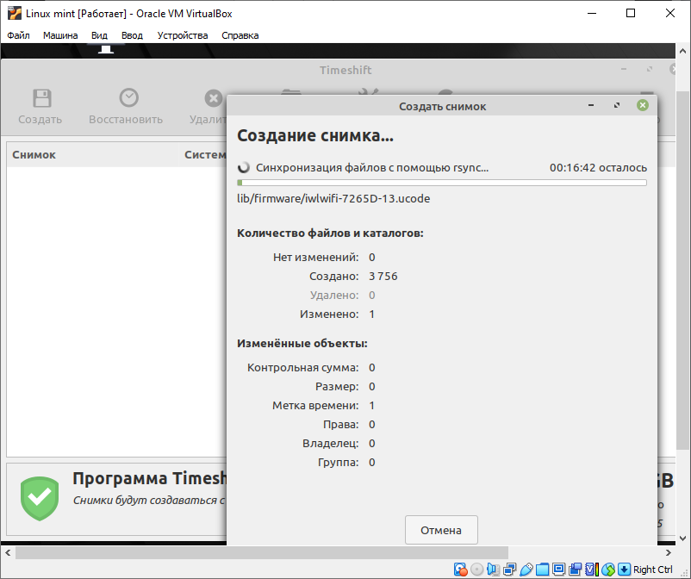

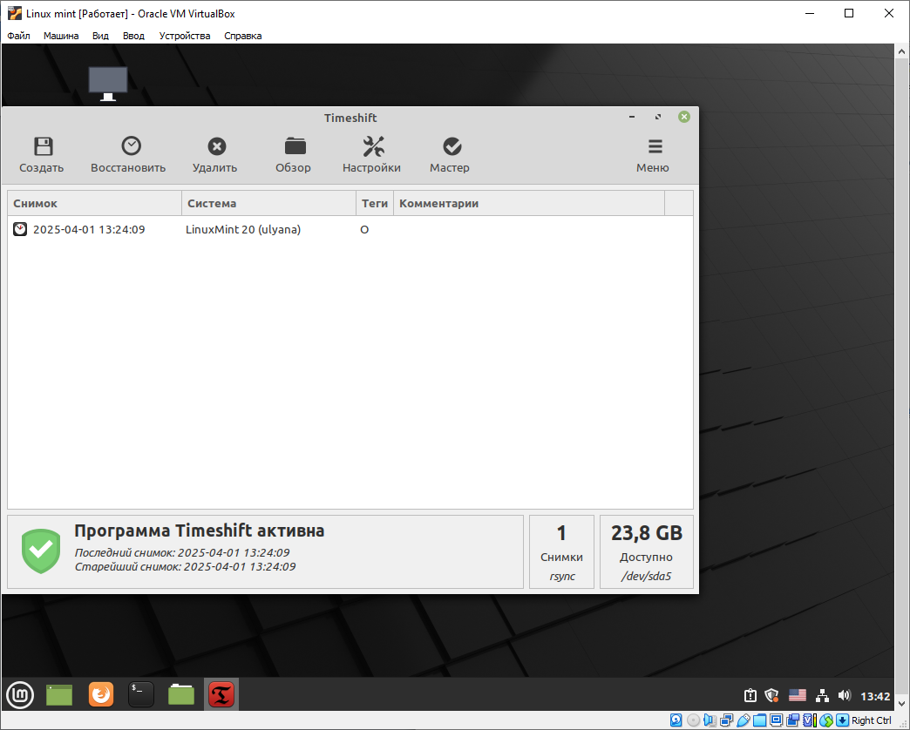

1. **Настройка общей папки.**
   1. На рабочем столе я нажал на **Устройства** – **подключить гостевое** **дополнение** – **Запустить**.

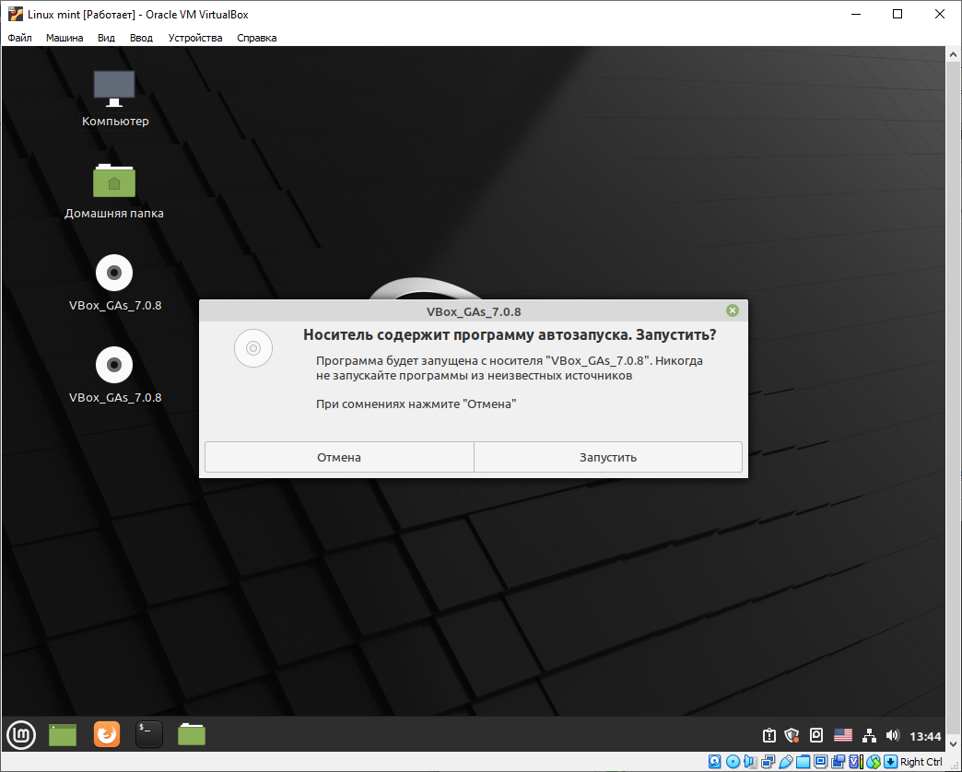

* 1. Ввел пароль.

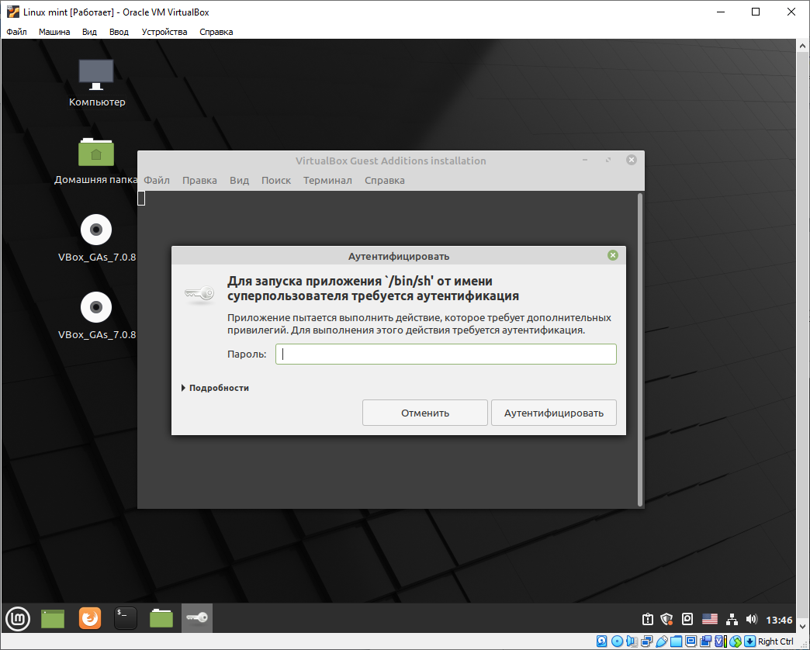

* 1. Программа установлена.

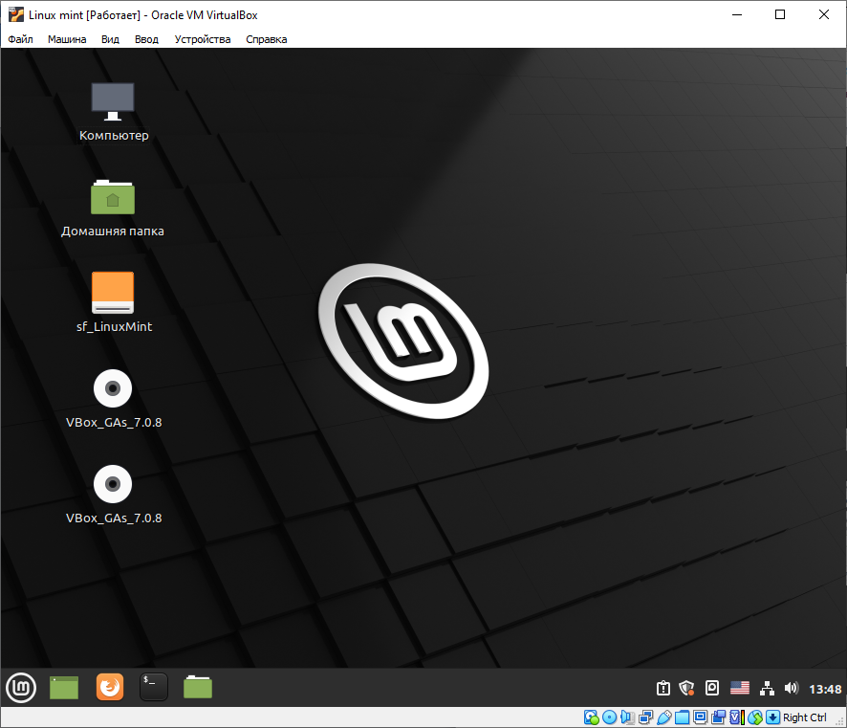

* 1. Зашел в терминал и изменил права доступа к папке.

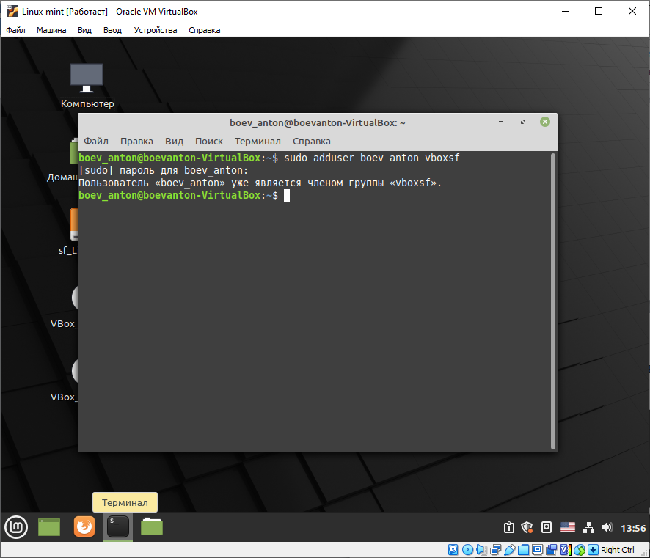

1. **Переключение раскладки в Linux mint.**
   1. Внизу рабочего экрана **Язык** – **настройки** – **раскладка**.

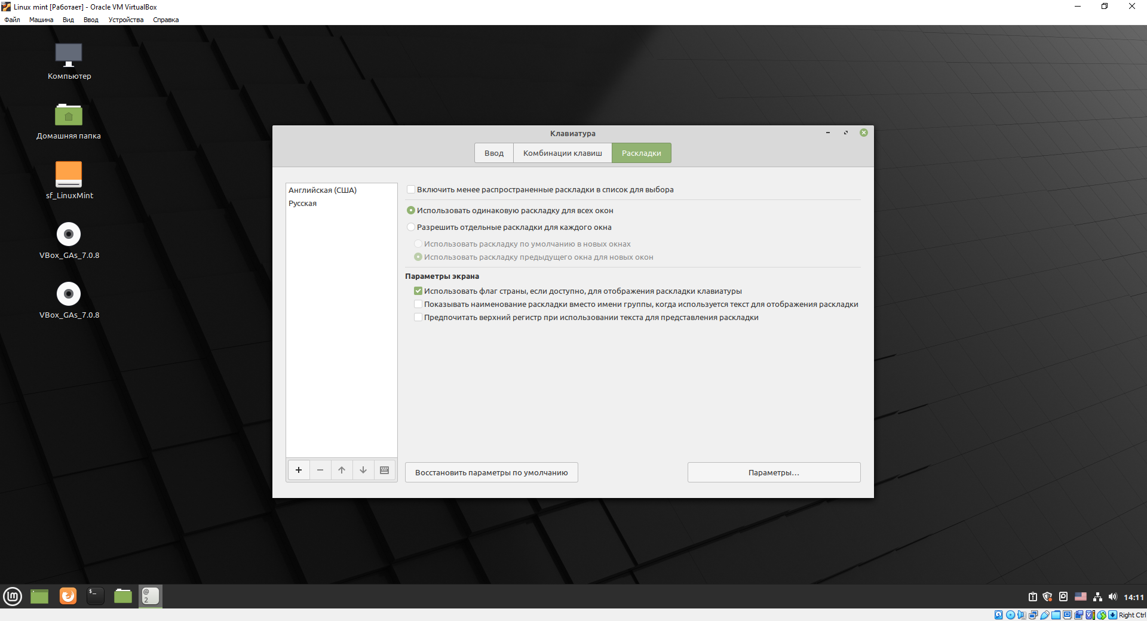

* 1. **Параметры** – **переключение на другую раскладку** – **alt+shift.** Далее нажимаем **Закрыть.**

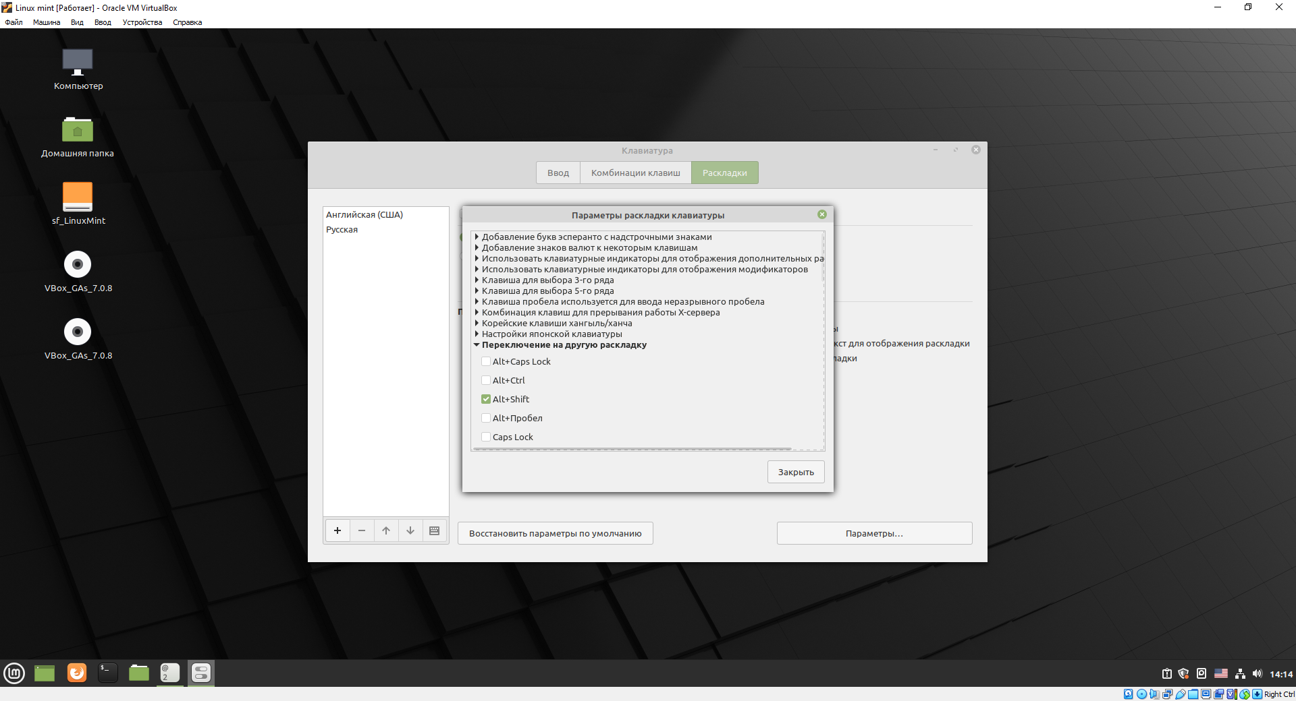

1. **Создание текстового файла.**
   1. Открываем **все приложения** – **LibreOffice Written**. Создаем отчет и сохраняем.

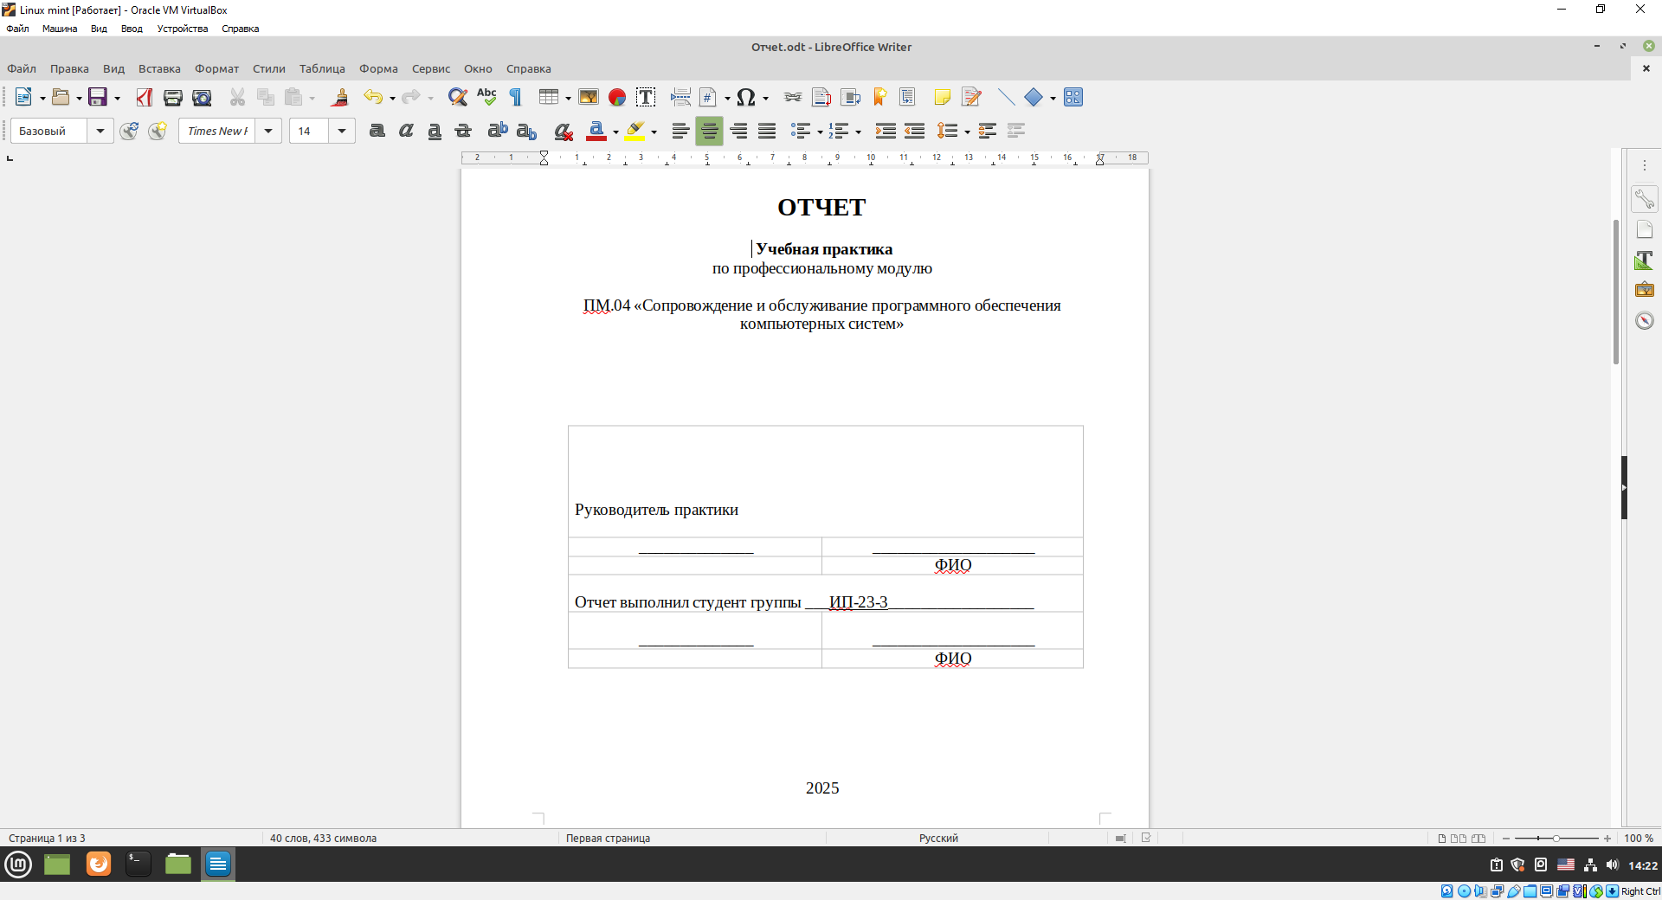

1. **Создание электронной таблицы.**
   1. Все приложения – LibreOffice Calc. Создаем таблицу и сохраняем её.

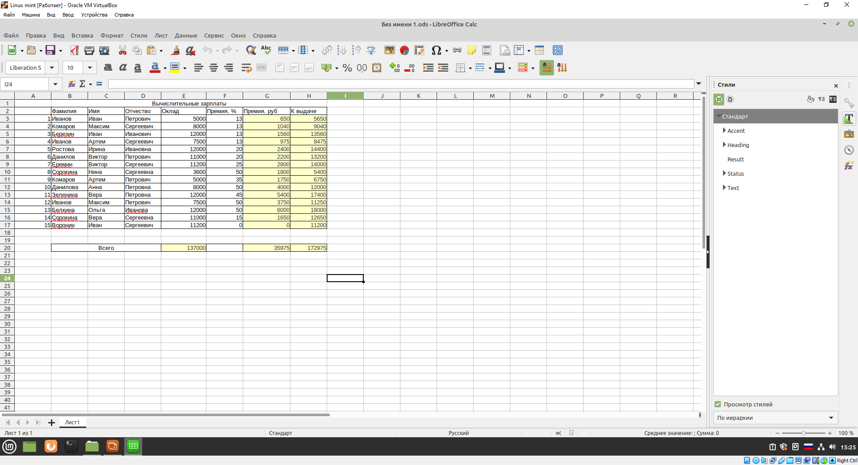

1. **Создание презентации**

В сетевой папке.

### ЗАДАНИЕ 4. УСТАНОВКА ПРОГРАММ

1. Настройка репозиториев.

Параметры – источники приложений.

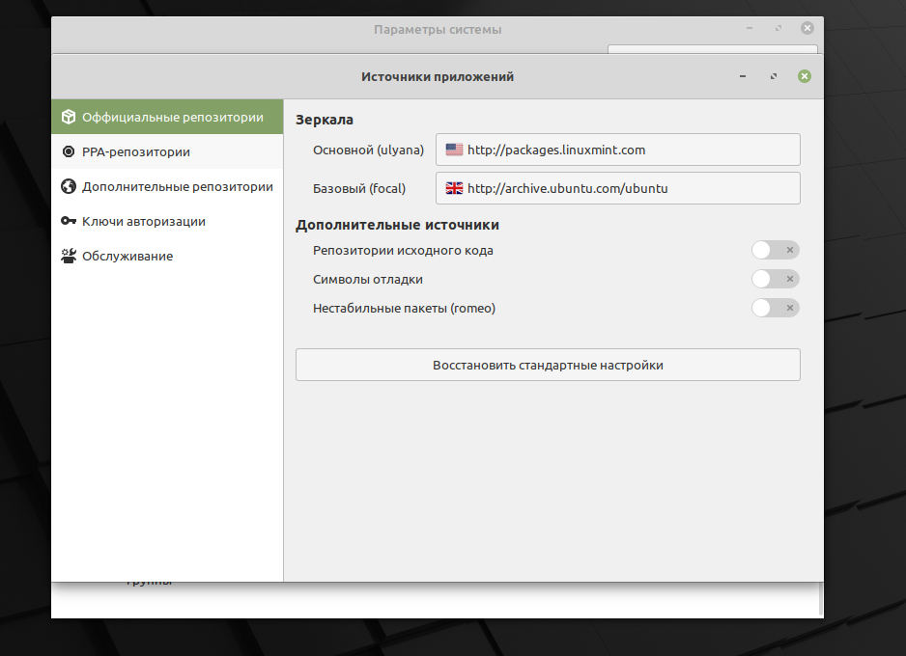

1. Установка программы

Zoom

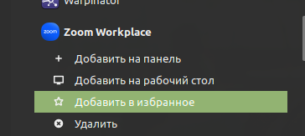

Chrome

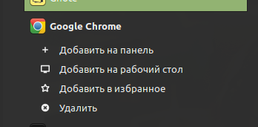

Программа для работы с pdf файлами.

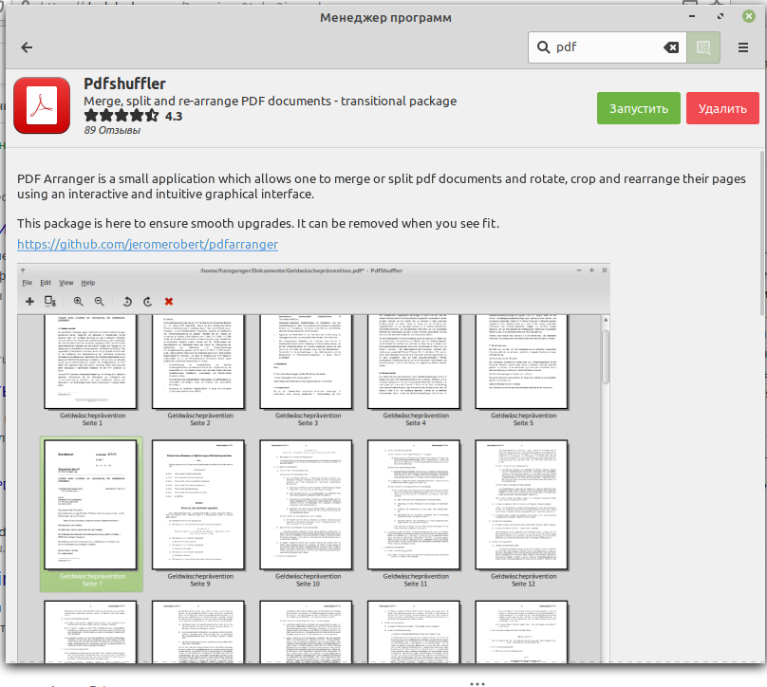

Программа для работы с графикой.

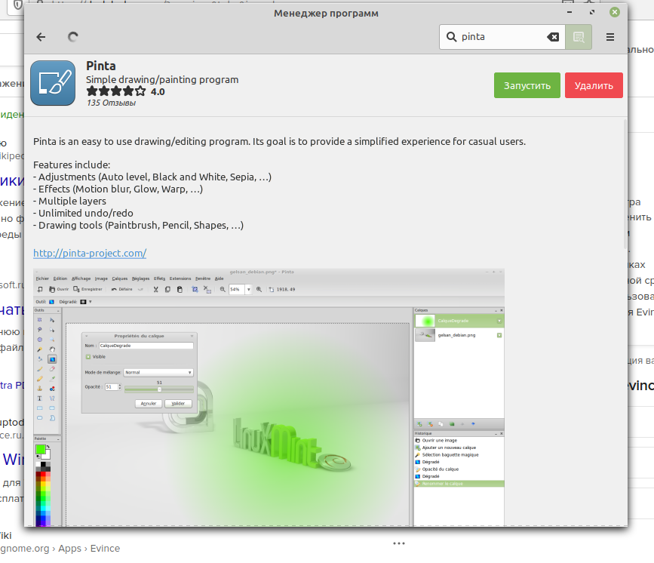

Редактор программного кода

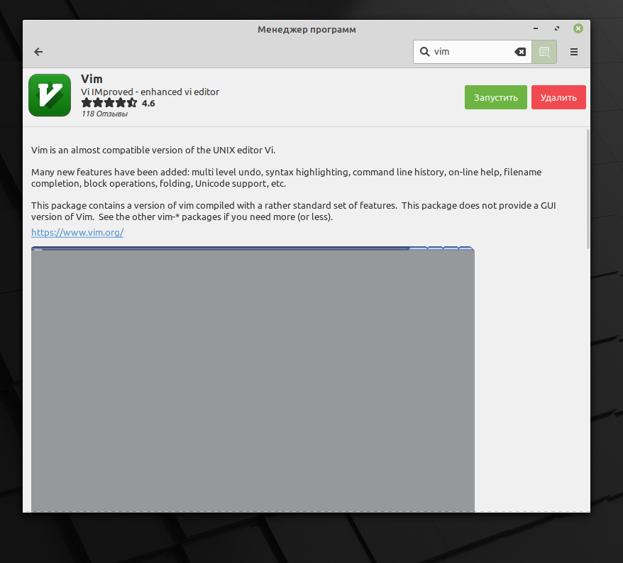

Средство для запуска Windows приложений Wine

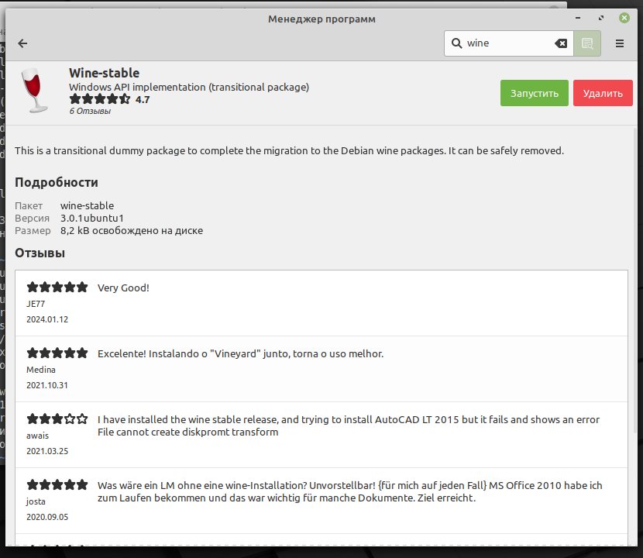

Программа 7z

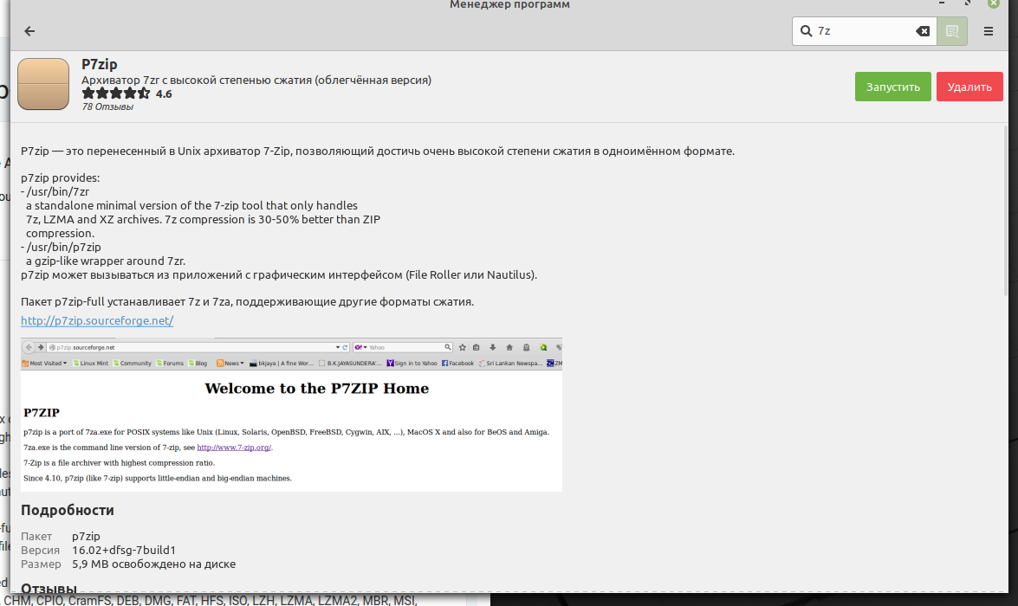

Программа для заполнения налоговой декларации 3-НДФЛ за текущий год.

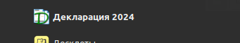

1. Установка программ через терминал.
   1. Устанавливаем Tasksel. **Терминал** - **sudo apt install tasksel.**

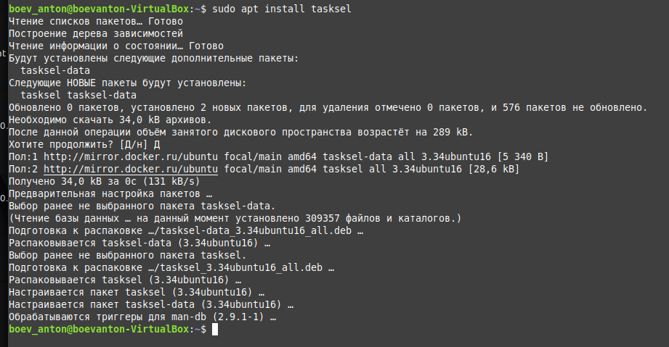

Устанавливаем LAMP.

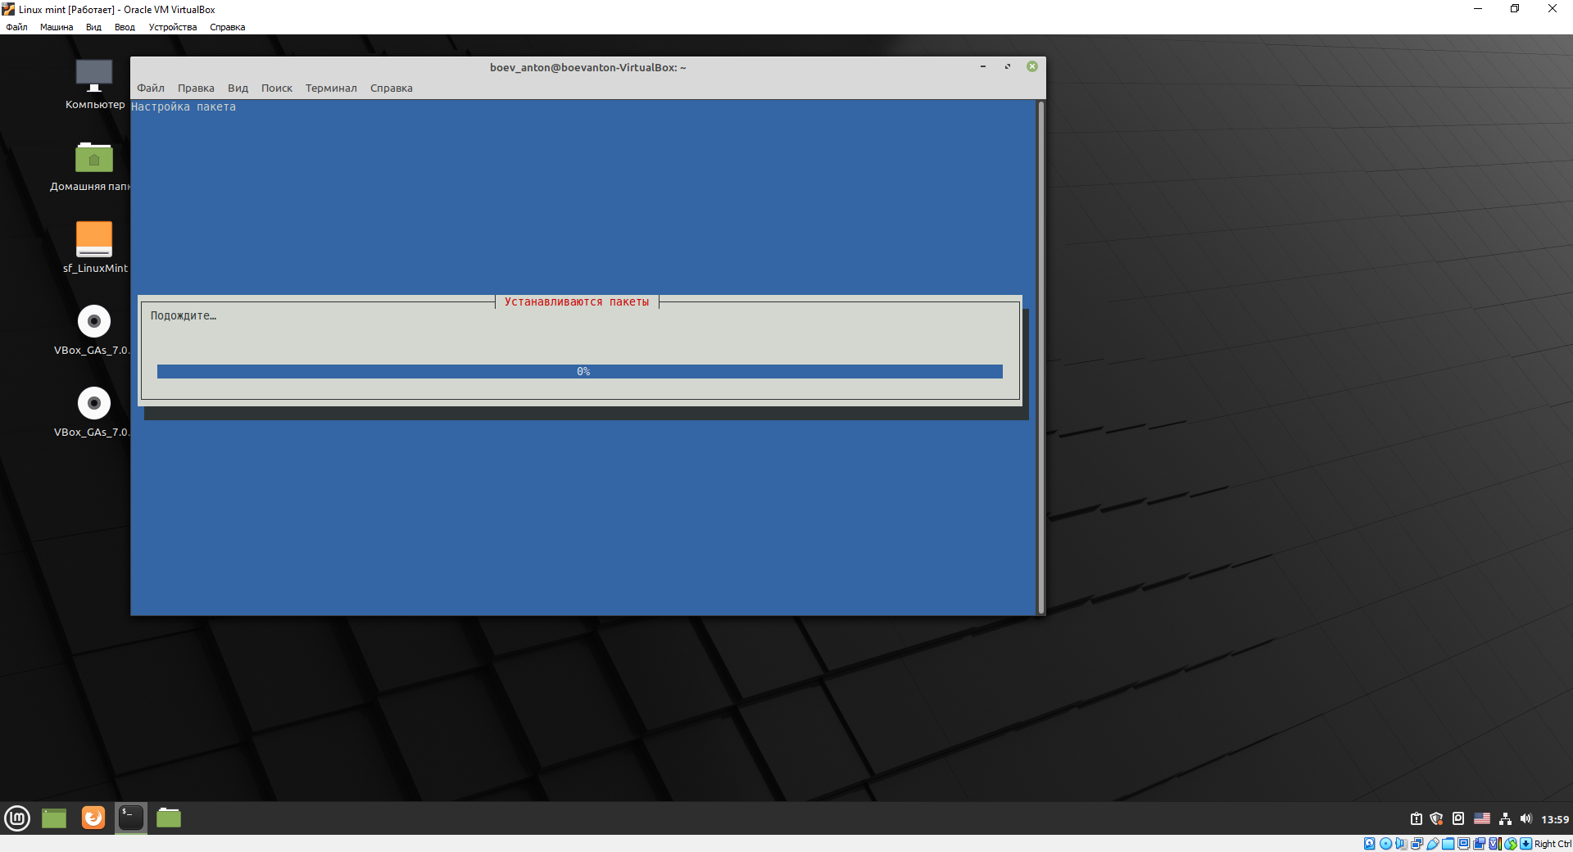

1. Настройка локального домена.

Заходим в Домашняя папка – корневая папка – var.

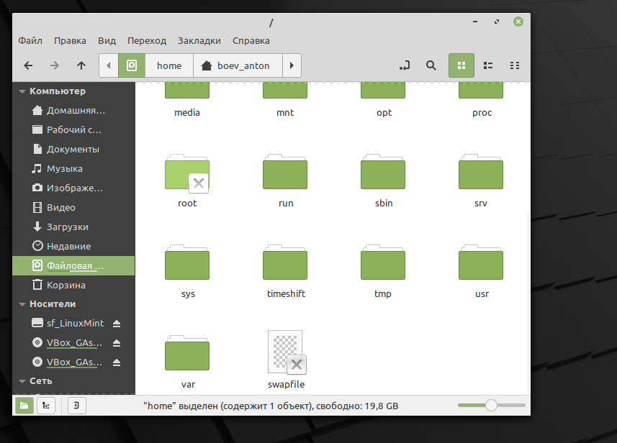

На локальном ПК копируем папку mag.rus и закидываем в общую для mint и локального ПК папку.

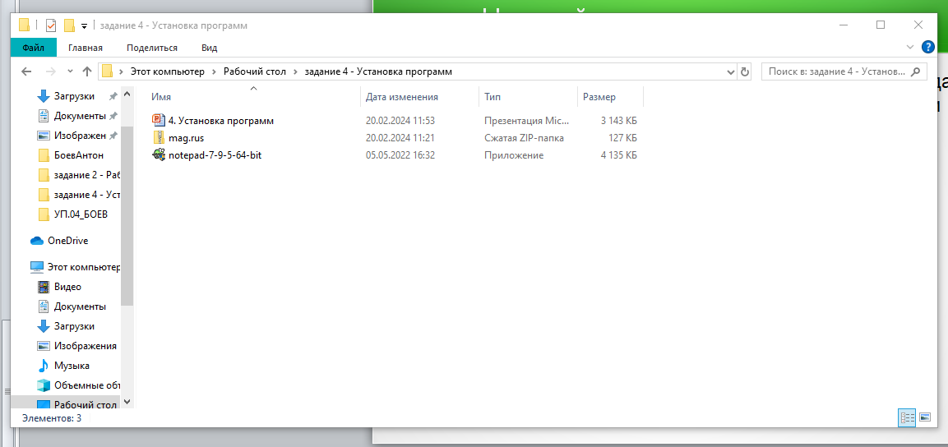

В ВМ заходим в терминал и получаем root права.



Далее подтверждаем пароль и пишем директорию папки mag.rus.



Пишем путь, куда необходимо скопировать папку mag.rus.

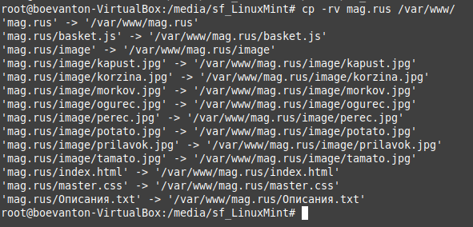

Заходим в папку и смотрим права доступа.

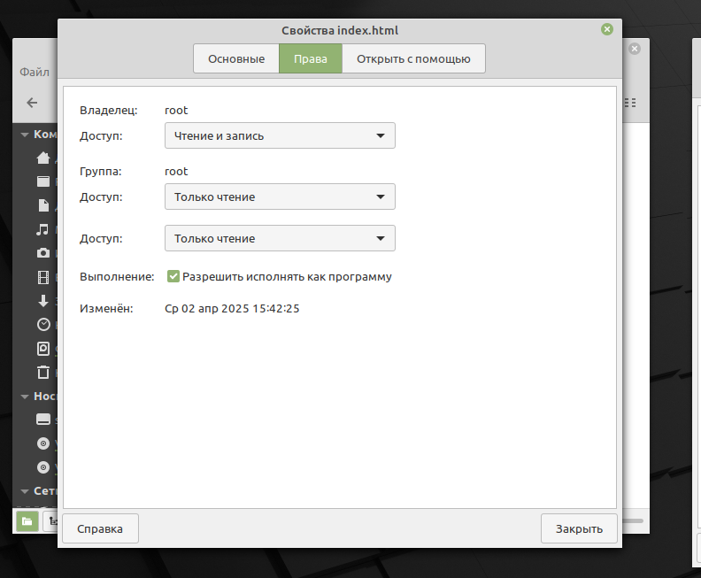

Заходим в терминал и получаем доступ. Пишем код и появляется такое окно:

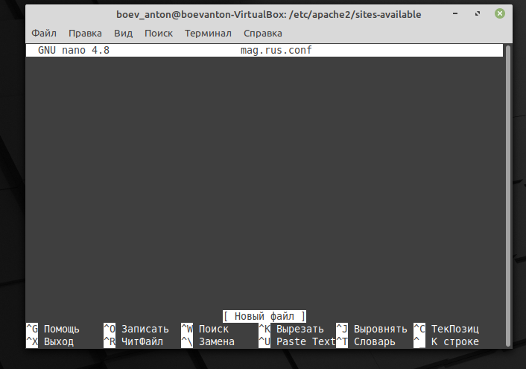

Пишем код. После этого Ctrl+O – Enter – Ctrl+X.

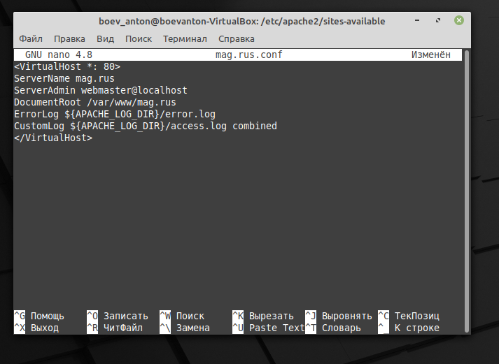

Активируем новый сайт.

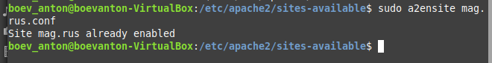

Перезагружаем Apache.



Пишем эту строчку кода, чтобы отредактировать файл.



Пишем 127.0.0.1 mag.rus.conf в конце.

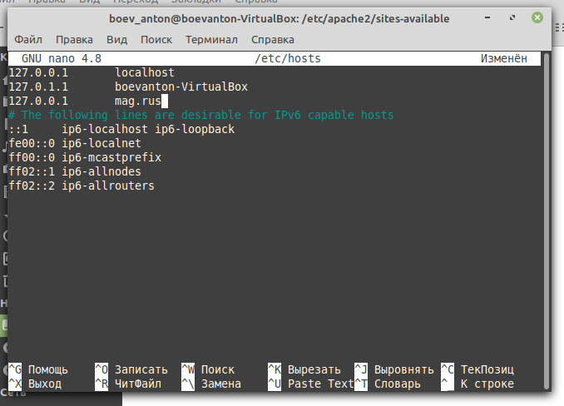

Регистрируем сайт.



Перезагружаем Apache.



Заходим на сайт.

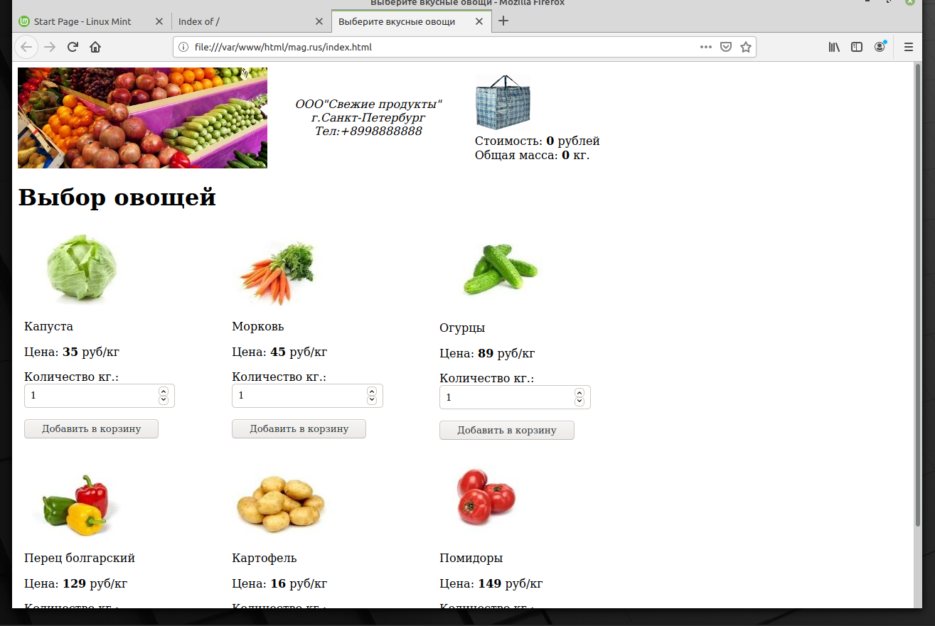

### ЗАДАНИЕ 5. ОСНОВЫ HTML

Тема:

Салон красоты.

Структура сайта:

